Razred: 6.
Tematski sklop: VOKALNA GLASBA, PEVSKI GLASOVI in VOKALNE KOMORNE ZASEDBE

Učno gradivo: GLASBENA UMETNOST 6, z 2 CD-jema. Samostojni delovni zvezek za glasbeno umetnost v 6. razredu osnovne šole
Avtorji/-ice: Mira Prel, Jelka Veit, mag. Ivan Vrbančič, Založba Mladinska knjiga
Priprava je nastala meseca marca 2020, ko sem 6. razred poučevala fleksibilno (2 uri v enem ocenjevalnem obdobju)
Za utrjevanje te snovi sem oblikovala tudi dva kahoot kviza. Prilagam njuni pin številki – tako jih lahko učenci igrajo neposredno.
PEVSKI GLASOVI, kviz aktiven do 30. 11. do 23. ure
Game PIN: 02279097
Vokalne komorne skupine (aktiven isto kot zgornji kahoot)
Game PIN: 01439348
Če pa ste registrirani na https://kahoot.com/schools-u/ lahko zgoraj v polju discover vpišete elena za dostop do drugih mojih kvizov. Če vpišete naslov željenega kviza, lahko kopirate (duplicate) katerikoli prosto dostopen kviz in sami nastavite rok reševanja,… dobite vpoglede v rešitve, …
Sicer pa me lahko kontaktirate na elena.sedmak@o-azilb.si 

Pozdravljen/a!
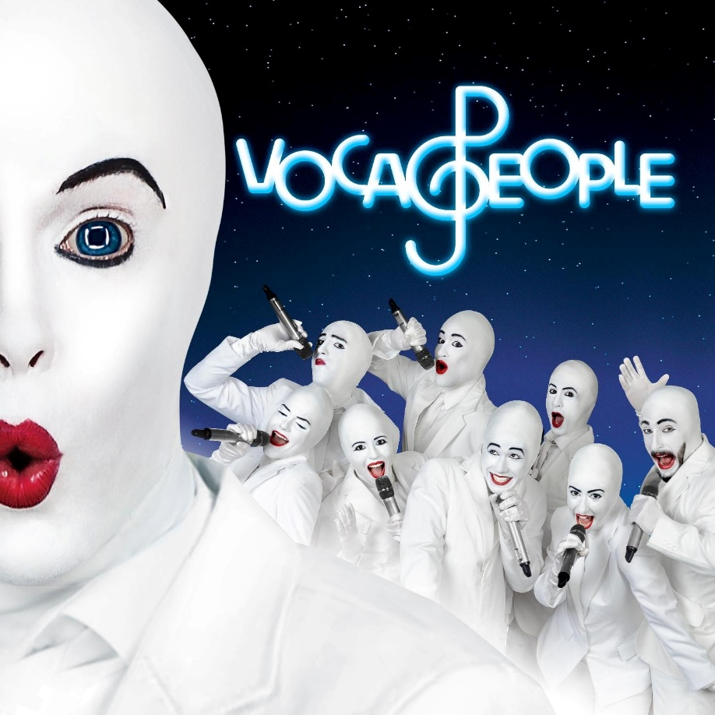
Upam, da si dobro , da veliko poslušaš glasbo, poješ, plešeš in ustvariš kak zanimiv ritem …
Pri našem predmetu se bomo preselili na poglavje
VOKALNA GLASBA
ali »GLASBA ZA PETJE«
Preberi stran 24 v del. zvezku.
Reši naloge – tudi s pomočjo poslušanja posnetkov s cd-jev, ki si ju dobil ob nakupu del. zv. Številka posnetka je na dnu strani.
Poslušaj posnetek Meet the Voca people https://www.youtube.com/watch?v=x4lmEQAuheE
in nekje v prazen prostor na strani 24 zapiši, kaj poje
- Tubas
- Alta
- Mezzo
- Bari –Tone
- Tenoro
- Soprana. Kaj pa izvajata Beat-On in Schratcher?

KDO SO VOCA PEOPLE? Če te zanima – razišči, poslušaj, uživaj … In deli s sošolci ;)
Lahko pa začneš reševati nalogo za naslednji teden in se vrneš nazaj …
VOKALNE KOMORNE ZASEDBE (vrh strani 25)

Doriši puščice, dopiši: PEVSKE MAJHNE (imajo lahko koncert v »kambri« ali sobi) SKUPINE, SESTAVI

Preberi stran 25 in reši vprašanja. Namig: če pojemo Mojster Jaka enoglasno v skupinah, te pa vstopajo z zamikom, temu rečemo K __ __ __ N.

S pomočjo predlaganih povezav do posnetkov dopolni tabelo na strani 26:
VOKALNE ZASEDBE | POIMENUJ ZASEDBE | V ta stolpec vpiši odgovore na moja vprašanja.
 | DUET | G. Rossini: MAČJI DUET (Duetto buffo di due gatti)  https://www.youtube.com/watch?v=kbgfPqRp_3I  - Večkrat poslušaj ter zapoj in oponašaj zraven mačje gibe Si se zabaval/a?
 | TERCET | https://www.youtube.com/watch?v=kRKw7x6kKA4  - Katero zvrst glasbe prepevajo fantje? (klaično, narodnozabvno, zabavno, jazz, …)
 | KVARTET | https://www.youtube.com/watch?v=v_-rD7MpDPU  - Pesmi katere države poje vokalni kvarte Pella?  - Po čem še poznamo Ljubena Dimkaroskega (slike, videi …)
 | KVINTET | https://www.youtube.com/watch?v=z1PJ2ZP9a0g  - Kako se imenuje ta vokalna skupina?  Kaj pomeni »Beethoven the 5th«? Vpiši v google brskalnik. Katero skladbo katerega skladatelja skupina izvaja na način »a capella« oponašanja inštrumentalne glasbe z glasovi?
 | SEKSTET | Poišči sam/a kak primer vokalnega seksteta in ga komentiraj!
 | SEPTET | Poišči sam/a kak primer vokalnega septeta in ga komentiraj!
 | OKTET | https://www.youtube.com/watch?v=GtbM0hYX2Kc  - S pomočjo povezave http://www.slovenski-oktet.si/o-nas dopolni spodnje podatke in jih prepiši v zadnji stolpec:  Slovenski oktet je prvič zapel leta ______ v __________________________ .  Posebno skrb seveda namenja _________________ pesmi, tako _____________ kot ______________. V ___________ desetletjih delovanja se je oktet predstavil na domala vseh pomembnejših _______________ in ______________ koncertnih odrih. Oktet je izdal več kot _____________ plošč, kaset in zgoščenk.  Poslušaj še kak posnetek Slovenskega okteta npr. https://www.youtube.com/watch?v=Xwe_ZMi3HjI&list=TLPQMTYwMzIwMjDuHWU-R7ZFEA&index=7  - Bodi pozoren na najnižji glas. Kako se imenuje in kako zveni (višina, zvočna barva)?
ZA ZABAVO
Poslušaj primere,

KAKO lahko z odlično vokalno tehniko,
znanjem prirejanja inštrumentalne glasbe za glasove
ter dobro snemalno tehniko
ustvariš
ZVOK KOMORNE SKUPINE ali KOMORNEGA PEVSKEGA ZBORA

razlaga na str. 26 zgoraj
Poslušaj: Spomin skupini THE BEATLES https://www.youtube.com/watch?v=ywIbsqV3Nvo
Spomin skupini QUEEN https://www.youtube.com/watch?v=sEnTMgzw8ow

- PREŠTEVAJ GLASOVE posameznih odlomkov pesmi in UTRJUJ IMENA VOKALNIH SKUPIN!
- Kako imenujemo tistega, ki z glasom oponaša tolkala (Beat-On in Schratcher)?

Če si za karkoli v dvomu, poklepetaj s sošolcem ali … z mano elena.sedmak1@guest.arnes.si

Upam, da se čimprej vidimo!!! Lep pozdrav, učiteljica Elena

